Sistema de Automação Comercial

Documento de Especificação de Casos de Uso

Grupo nº16
Diego Hernandes RGM: 11131101472
Wellington Cesar RGM: 11131503022

Controle de Versão

Responsável | Modificação | Data
Índice

1. Objetivo 4
2. Atores do Sistema 4
3. Diagrama de Casos de Uso 5
4. Especificação dos Casos de Uso 6
4.1. Caso de uso – Gerenciar Funcionário 6
4.2. Caso de uso – Gerenciar Fornecedor 8
4.3. Caso de uso – Alerta de agendamento de fornecedores 10
4.4. Caso de uso – Gerenciar Produto 11
4.5. Caso de uso – Gerenciar Entrada/Saída de Produtos 13

Objetivo

O documento tem como objetivo descrever detalhadamente dos casos de uso do sistema.

Atores do Sistema

- Administrador: Terá acesso total ao sistema, podendo definir permissões de acesso para respectivos funcionários e utilizar quaisquer funcionalidades do mesmo.
- Gerente: Terá acesso ao cadastro de funcionários, cargos e usuários, também tendo permissão para gerar relatórios e exercer atividades de nível hierárquico mais baixo.
- Funcionário suprimentos: Terá o acesso de manter informações referentes aos produtos e seus fornecedores, agendamento de visitas representantes ou entrega de produtos. Também será responsável pela requisição de produtos e analise de orçamentos. (Outros acessos podem ser atribuídos pelo gerente, caso seja necessário).
- Estoquista: Responsável pelo modulo de estoque, controlando a entrada de produto e transferência entre armazém e prateleira.
- Caixa: Terá acesso somente ao controle de caixa e vendas de produtos.

Diagrama de Casos de Uso

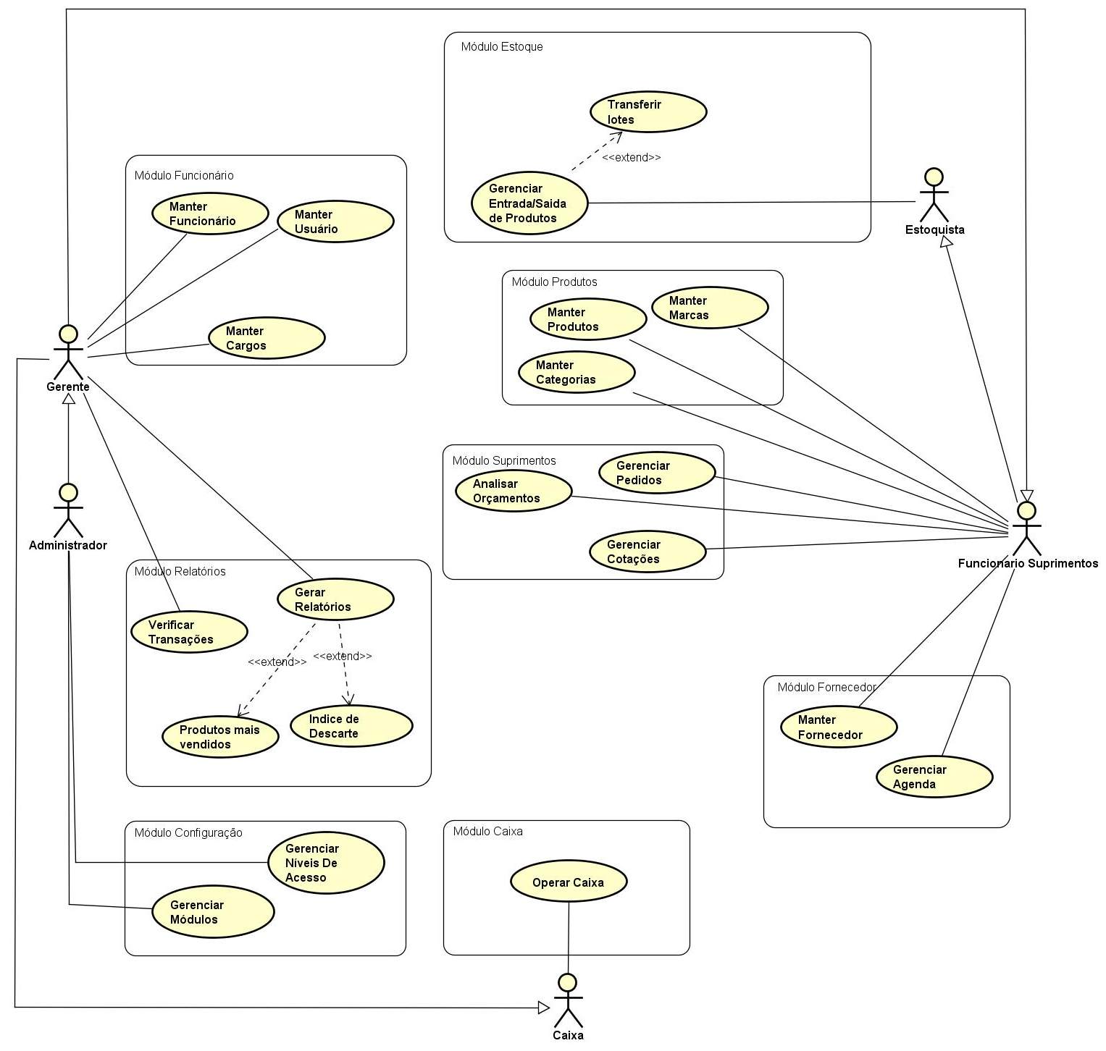

Especificação dos Casos de Uso

Caso de uso – Gerenciar Funcionário

Sumário: Este caso de uso tem como objetivo inserir dados de novos funcionários e manter registros já existentes, podendo também consultar dados dos funcionários.
Tipo: Configuração.
Ator Primário: Gerente.
Pré-condições: Para que este caso de uso aconteça, será necessário que o gerente esteja autenticado no sistema, ou seja, já tenha inserido seu login e senha. Assim que esteja autenticado, terá a autorização para executar qualquer funcionalidade deste caso e uso.

Fluxo Principal
- O sistema disponibilizará a tela de gerenciamento de funcionários.
- O Gerente terá a sua disponibilidade botões com seguintes funcionalidades: cadastrar, consultar, editar, excluir, ativar/inativar e voltar.
- O Gerente seleciona opção desejada ou opta por finaliza o caso de uso.
- Se o Gerente deseja continuar com o gerenciamento funcionário, o caso de uso retorna ao passo 2.

Fluxo Alternativo 1: Cadastrar
- O Gerente seleciona o botão cadastrar, o sistema o redireciona para um formulário em branco (Foto, Nome, Sobrenome, Data de nascimento, Sexo, Rg, cpf, Cidade, Estado, Bairro, Cep, número, estado civil, nacionalidade, telefones, e-mails) sejam incluídos .
- Deve-se preencher o formulário com os dados solicitados.
- Depois de preenchido os dados o Gerente terá a opção de salvar.
- O sistema verifica a validade dos dados. Se os dados forem válidos, inclui a novo registro de funcionário; caso contrário, o sistema reporta o fato, solicita novos dados e repete a verificação.

Fluxo Alternativo 2: Consultar
- Para realizar uma consulta, o sistema disponibiliza um TextBox que deve ser preenchido com o número do CPF ou nome do funcionário.
- Conforme as informações são digitadas pelo o Gerente, será efetuada uma busca, exibindo apenas os registros correspondentes e seus respectivos dados.
- Podendo assim escolher opção Editar e Excluir.

Fluxo de Alternativo 3: Editar
- O Gerente altera um ou mais dos detalhes sobre um funcionário e requisita sua atualização.
- O sistema verifica a validade dos dados e, se eles forem válidos altera os dados no registro do funcionário.

Fluxo de Alternativo 4: Excluir
- O Gerente seleciona um funcionário e requisita ao sistema que o exclua.
- Se funcionário pode ser removido, o sistema realiza a remoção; caso contrário, o sistema reporta o fato.
Fluxo de Alternativo 4: Ativar ou Inativar
- O Gerente seleciona um funcionário e caso não queira excluir definitivamente, requisita ao sistema que o mesmo seja inativado.
- Ou caso o Gerente já tenha selecionado um funcionário que esteja inativo, pode requisitar ao sistema que o mesmo seja ativado.
Fluxo de Alternativo 4: Voltar.
- Caso o Gerente decline de realizar alguma das funcionalidades do caso de uso “gerenciar funcionários” poderá selecionar a opção voltar.
- O sistema voltará para a tela principal.

Pós-condições: um funcionário foi inserido ou excluído, ou seus detalhes foram alterados.

Regras de Negócio: Não se aplica.

Protótipo de Interface: Cadastro funcionário.

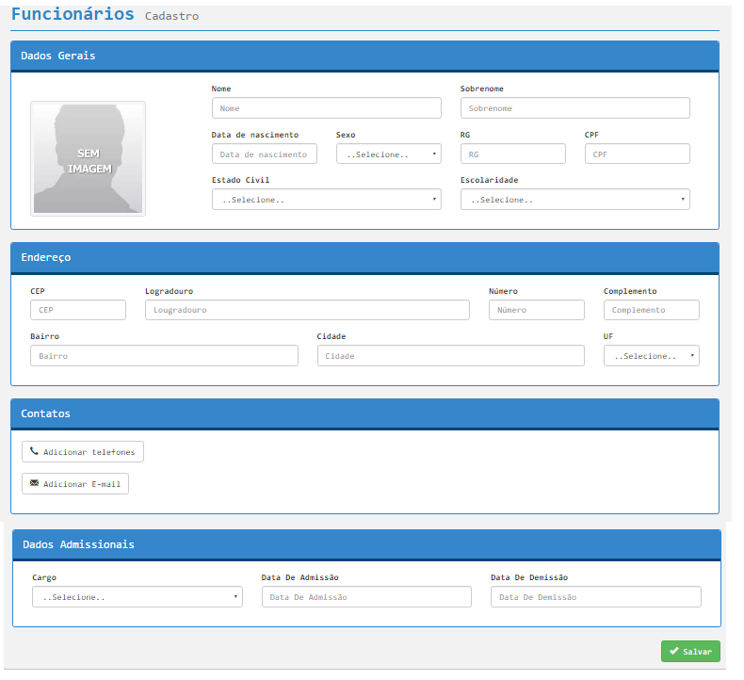

Caso de uso – Gerenciar Fornecedor
Sumário: Este caso de uso tem como objetivo inserir dados de novos fornecedores e manter registros já existentes, podendo também consultar dados dos fornecedores.
Tipo: Configuração.
Ator Primário: Funcionário Suprimentos.
Pré-condições: Para que este caso de uso aconteça, será necessário que o funcionário esteja autenticado no sistema, ou seja, já tenha inserido seu login e senha. Assim que esteja autenticado, terá a autorização para executar qualquer funcionalidade deste caso e uso.

Fluxo Principal
- O sistema disponibilizará a tela de gerenciamento de fornecedores.
- O Funcionário terá a sua disponibilidade botões com seguintes funcionalidades: cadastrar, consultar, editar, excluir e voltar.
- O Funcionário seleciona opção desejada e realiza o fluxo escolhido.
- Se o Funcionário deseja continuar com o gerenciamento de fornecedores, o caso de uso retorna ao passo 2.

Fluxo Alternativo 1: Cadastrar
- O Funcionário seleciona o botão cadastrar, o sistema o redireciona para um formulário em branco para que os dados sejam incluídos (nome fantasia, razão social, cnpj,...).
- Deve-se preencher o formulário com os dados solicitados.
- Depois de preenchido os dados, o funcionário clica no botão salvar.
- O sistema verifica a validade dos dados. Se os dados forem válidos, inclui um novo registro de fornecedores; caso contrário, o sistema reporta o fato, solicita novos dados e repete a verificação.

Fluxo Alternativo 2: Consultar
- Para realizar uma consulta, o sistema disponibiliza um TextBox que deve ser preenchido com os dados que deseja pesquisar.
- Conforme as informações são digitadas pelo o Funcionário, será efetuada uma busca, exibindo apenas os registros correspondentes e seus respectivos dados.
- Podendo assim escolher opção Editar e Excluir.

Fluxo de Alternativo 3: Editar
- O Funcionário altera um ou mais dos detalhes sobre um produto e requisita sua atualização.
- O sistema verifica a validade dos dados e, se eles forem válidos altera os dados no registro dos produtos.

Fluxo de Alternativo 4: Excluir
- O Funcionário clica sobre o botão de exclusão.
- Exibe um alerta se deseja mesmo excluir.
- Se clicar em ok o sistema realiza a exclusão lógica do registro
- Se clicar em cancelar, o alerta se fecha e o registro não recebe nenhuma alteração.

Fluxo de Alternativo 4: Voltar.
- Ao clicar sobre o botão voltar, o sistema retornará à tela anterior correspondente à tela atual.

Pós-condições: um fornecedor foi inserido ou excluído, ou seus detalhes foram alterados.

Regras de Negócio: Não se aplica.

Protótipo de Interface: Cadastro fornecedores.

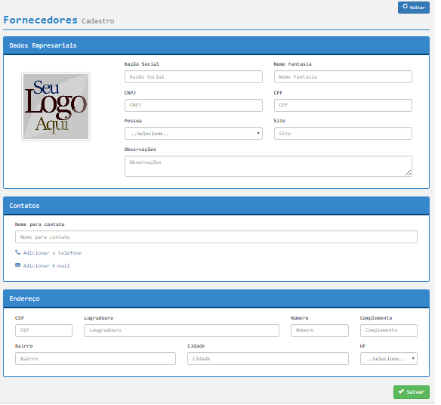

Caso de uso – Alerta de agendamento de fornecedores

Sumário: Este caso de uso tem como objetivo emitir uma notificação de proximidade da data de agendamento de retorno dos fornecedores.
Tipo: Condução.
Ator Primário: Gerente, Funcionário Suprimentos.
Pré-condições: Para que este caso de uso aconteça, será necessário que tenha fornecedores devidamente cadastrados.

Fluxo Principal

- O Sistema verifica diariamente a proximidade da data de agendamento de retorno dos fornecedores.
- O sistema emite uma notificação na tela relatando a proximidade da data juntamente com os dados dos fornecedores.
- Caso seja necessário adiar a data agendada, o sistema enviará um alerta por email para o fornecedor , informando a nova data.

Pós-condições: O Gerente e o Funcionário receberão notificações de que um determinado fornecedor está com seu agendamento próximo.

Protótipo de Interface: Agenda de fornecedores.

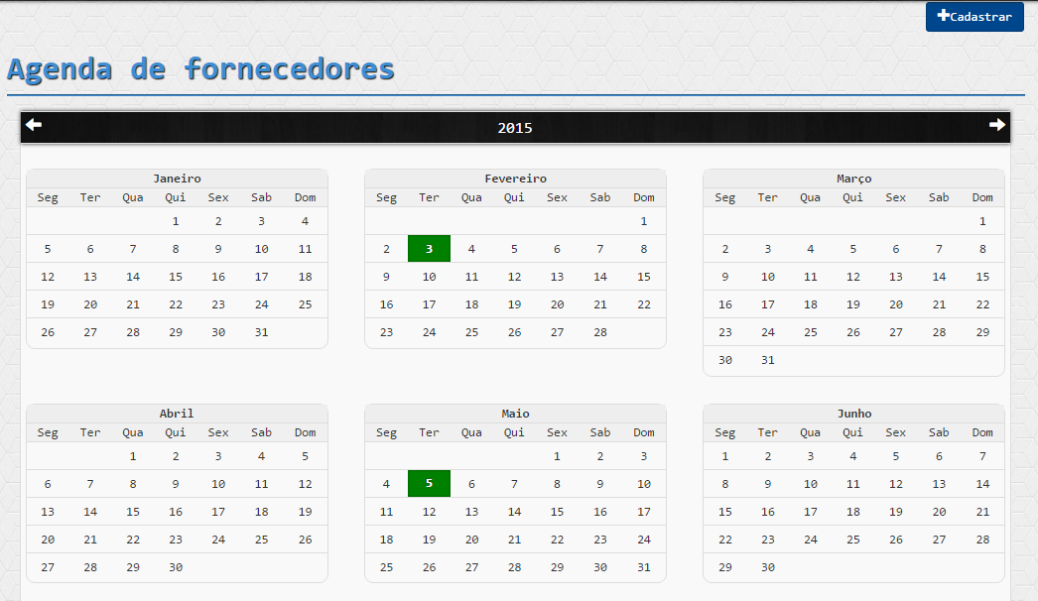

Protótipo de Interface: Notificação da proximidade do agendamento.

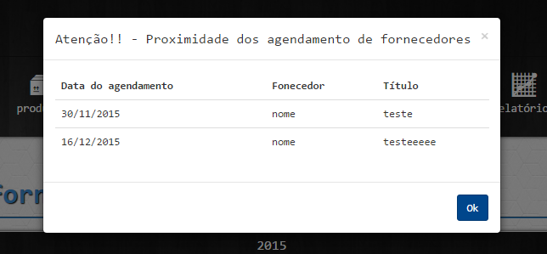

Caso de uso – Gerenciar Produto

Sumário: Este caso de uso tem como objetivo inserir dados de novos produtos e manter registros já existentes, podendo também consultar dados dos produtos.
Tipo: Configuração.
Ator Primário: Funcionário Suprimentos.
Pré-condições: Para que este caso de uso aconteça, será necessário que o funcionário esteja autenticado no sistema, ou seja, já tenha inserido seu login e senha. Assim que esteja autenticado, terá a autorização para executar qualquer funcionalidade deste caso e uso.

Fluxo Principal
- O sistema disponibilizará a tela de gerenciamento de produtos.
- O Funcionário terá a sua disponibilidade botões com seguintes funcionalidades: cadastrar, consultar, editar, excluir e voltar.
- O Funcionário seleciona opção desejada e realiza o fluxo escolhido.
- Se o Funcionário deseja continuar com o gerenciamento de produtos, o caso de uso retorna ao passo 2.

Fluxo Alternativo 1: Cadastrar
- O Funcionário seleciona o botão cadastrar, o sistema o redireciona para um formulário em branco para que os dados sejam incluídos (nome, marca, categoria, fornecedor, unidade de medida...).
- Deve-se preencher o formulário com os dados solicitados.
- Depois de preenchido os dados, o funcionário clica no botão salvar.
- O sistema verifica a validade dos dados. Se os dados forem válidos, inclui um novo registro de produtos; caso contrário, o sistema reporta o fato, solicita novos dados e repete a verificação.

Fluxo Alternativo 2: Consultar
- Para realizar uma consulta, o sistema disponibiliza um TextBox que deve ser preenchido com os dados que deseja pesquisar.
- Conforme as informações são digitadas pelo o Funcionário, será efetuada uma busca, exibindo apenas os registros correspondentes e seus respectivos dados.
- Podendo assim escolher opção Editar e Excluir.

Fluxo de Alternativo 3: Editar
- O Funcionário altera um ou mais dos detalhes sobre um produto e requisita sua atualização.
- O sistema verifica a validade dos dados e, se eles forem válidos altera os dados no registro dos produtos.

Fluxo de Alternativo 4: Excluir
- O Funcionário clica sobre o botão de exclusão.
- Exibe um alerta se deseja mesmo excluir.
- Se clicar em ok o sistema realiza a exclusão lógica do registro
- Se clicar em cancelar, o alerta se fecha e o registro não recebe nenhuma alteração.

Fluxo de Alternativo 4: Voltar.
- Ao clicar sobre o botão voltar, o sistema retornará à tela anterior correspondente à tela atual.

Pós-condições: um fornecedor foi inserido ou excluído, ou seus detalhes foram alterados.

Protótipo de Interface: Cadastro Produtos.

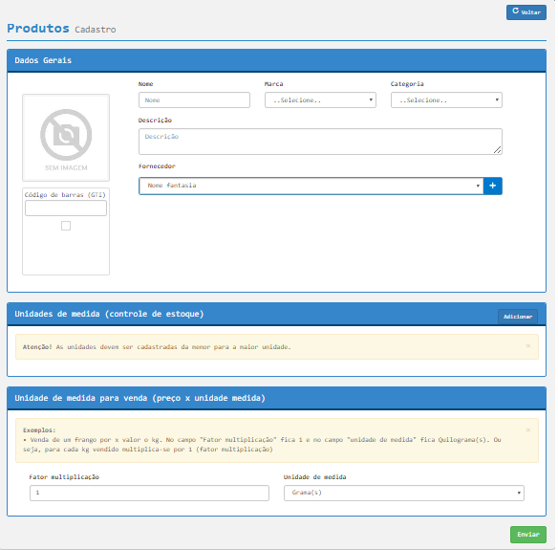

Caso de uso – Gerenciar Entrada/Saída de Produtos

Sumário: Este caso de uso tem como objetivo adicionar produtos no estoque no caso chamado de armazém. Podendo também transferir produtos para prateleira e descartar o mesmo caso seja necessário.
Tipo: Configuração.
Ator Primário: Estoquista.
Pré-condições: Para que este caso de uso aconteça, será necessário que o funcionário esteja autenticado no sistema, ou seja, já tenha inserido seu login e senha. Assim que esteja autenticado, terá a autorização para executar qualquer funcionalidade deste caso e uso.

Fluxo Principal
- O sistema disponibilizará o modulo de estoque.
- O Funcionário terá a sua disponibilidade submenus com seguintes funcionalidades: Gerenciar, prateleira, armazém, descartada e voltar.
- O Funcionário seleciona opção desejada e realiza o fluxo escolhido.
- Se o Funcionário deseja continuar com o gerenciamento de produtos, o caso de uso retorna ao passo 2.

Fluxo Alternativo 1: Armazém
- O Funcionário seleciona a opção armazém, o sistema o redireciona para um a tela de listagem dos lotes dos produtos e também a opção de incluir novo lote e transferir lote para prateleira ou descartados.
- Selecionando esta opção de incluir novo lote. O sistema o redireciona para um formulário em branco para que os dados sejam incluídos (quantidade, código de barras, código de lote...).
- Depois de preenchido os dados, o funcionário clica no botão salvar.
- O sistema verifica a validade dos dados. Se os dados forem válidos, inclui um novo registro de lote; caso contrário, o sistema reporta o fato, solicita novos dados e repete a verificação.

Fluxo Alternativo 2: Prateleira
- Caso o funcionário queira transferir produtos do armazém para prateleira. Na tela de listagem de lotes, o sistema disponibiliza a opção de transferência de lote.
- Selecionando essa opção o funcionário, adiciona a quantidade de produtos a ser transferida e confirma.
- Depois de transferido o produto esta liberado para ser vendido.

Fluxo de Alternativo 3: Descartados
- Caso o funcionário queira descartar o produto ou lote. Na tela de listagem de lotes, o sistema disponibiliza a opção de descarte de lote.
- Selecionando essa opção o funcionário, adiciona a quantidade de produtos a ser descartado e o motivo do descarte, após isso, confirma a operação.
- O Descarte também é feito automaticamente, caso produto passe da data de validade.

Fluxo de Alternativo 4: Voltar.
- Ao clicar sobre o botão voltar, o sistema retornará à tela anterior correspondente à tela atual.

Pós-condições: um Lote foi inserido ou excluído, ou seus detalhes foram alterados.

Protótipo de Interface: Listagem de Lotes.

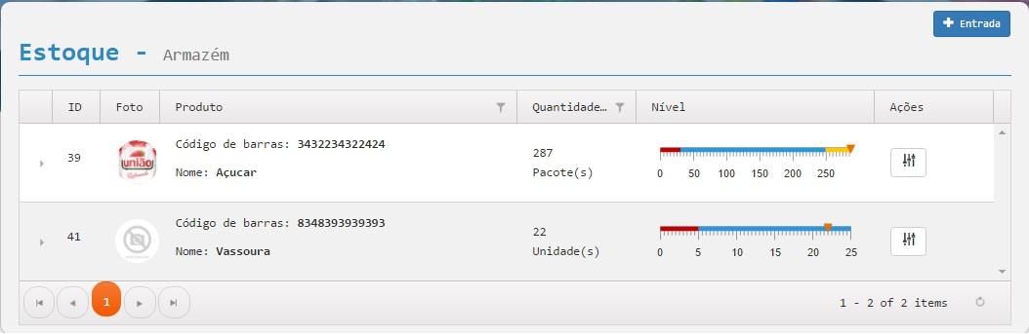

Protótipo de Interface: Cadastro de Lotes.

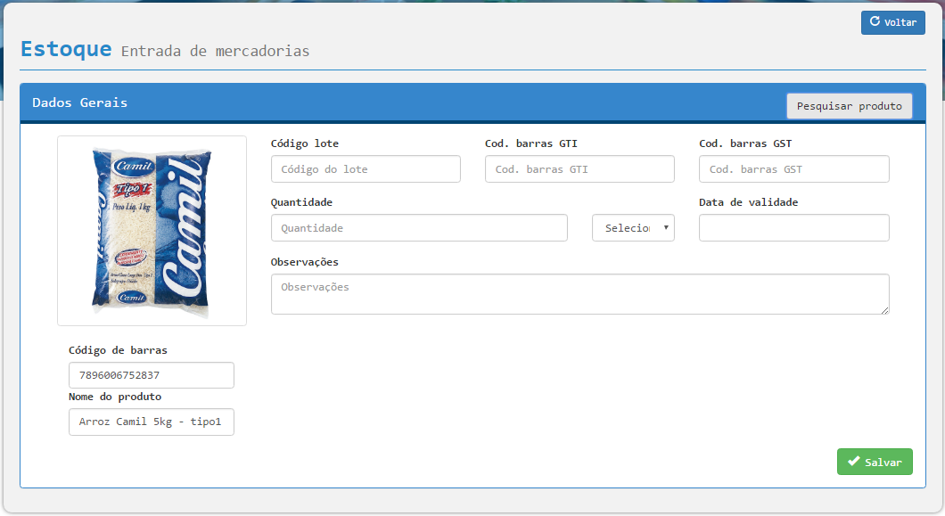

Caso de uso – Gerenciar Caixa e Checkout

Gerenciar Caixa

Sumário: Este caso de uso tem como objetivo de gerenciar máquina (caixas) desde criar novos caixas, editar e excluir.
Tipo: Configuração.
Ator Primário: Administrador ou Gerente.
Pré-condições: Para que este caso de uso aconteça, será necessário que o funcionário esteja autenticado no sistema, ou seja, já tenha inserido seu login e senha. Assim que esteja autenticado, terá a autorização para executar qualquer funcionalidade deste caso e uso.

Fluxo Principal
- O sistema disponibilizará o modulo de caixa.
- O Funcionário terá a sua disponibilidade submenus com seguintes funcionalidades: Gerenciar e checkout.
- O Funcionário seleciona opção desejada e realiza o fluxo escolhido, no caso opção gerenciar.
- Se o Funcionário deseja continuar com o gerenciamento de produtos, o caso de uso retorna ao passo 2.

Fluxo Alternativo 1: Cadastrar
- O Funcionário seleciona o botão cadastrar, o sistema o redireciona para um formulário em branco para que os dados sejam incluídos. Neste caso somente o código do caixa é requisitado, outras informações, são adquiridas automaticamente como IP.
- Deve-se preencher o formulário com os dados solicitados.
- Depois de preenchido os dados, o funcionário clica no botão salvar.
- O sistema verifica a validade dos dados. Se os dados forem válidos, inclui um novo registro de caixa; caso contrário, o sistema reporta o fato, solicita novos dados e repete a verificação.

Fluxo Alternativo 2: Consultar
- Para realizar uma consulta, o sistema disponibiliza uma listagem de todas os caixas cadastrados.
- Além de exibir a listagem o sistema disponibiliza funções para gestão dos caixas.
- Podendo assim escolher opção Editar e Excluir.

Fluxo de Alternativo 3: : Editar
- O Funcionário altera um ou mais dos detalhes sobre um caixa e requisita sua atualização.
- O sistema verifica a validade dos dados e, se eles forem válidos altera os dados no registro da máquina.

Fluxo de Alternativo 4: Excluir
- O Funcionário clica sobre o botão de exclusão.
- Exibe um alerta se deseja mesmo excluir.
- Se clicar em ok o sistema realiza a exclusão lógica do registro
- Se clicar em cancelar, o alerta se fecha e o registro não recebe nenhuma alteração.

Fluxo de Alternativo 5: Voltar.
- Ao clicar sobre o botão voltar, o sistema retornará à tela anterior correspondente à tela atual.

Pós-condições: um caixa foi inserido ou excluído, ou seus detalhes foram alterados.

Protótipo de Interface: Cadastro de Caixa.

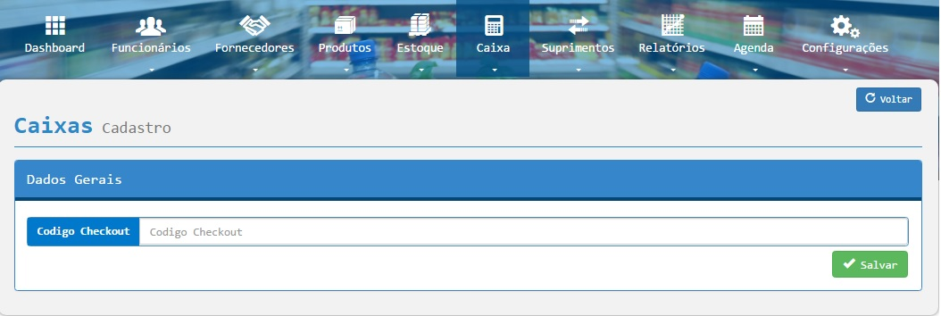

Checkout

Sumário: Este caso de uso tem como objetivo de gerenciar máquina (caixas) desde criar novos caixas, editar e excluir.
Tipo: Configuração.
Ator Primário: Funcionário do Caixa.
Pré-condições: Para que este caso de uso aconteça, será necessário que o funcionário esteja autenticado no sistema, ou seja, já tenha inserido seu login e senha. Assim que esteja autenticado, terá a autorização para executar qualquer funcionalidade deste caso e uso.

Fluxo Principal
- O sistema disponibilizará o modulo de caixa.
- O Funcionário terá a sua disponibilidade submenus com seguintes funcionalidades: Gerenciar e checkout.
- O Funcionário seleciona opção desejada e realiza o fluxo escolhido, no caso opção de checkout.
- Se o Funcionário deseja continuar com o gerenciamento de produtos, o caso de uso retorna ao passo 2.

Fluxo Alternativo 1: Abrir Caixa
- O Funcionário seleciona a opção de checkout, o sistema exibira a tela para ser inserido a saldo inicial do caixa.
- Deve-se preencher o campo para acessar próxima tela.
- Depois de preenchido os dados, o funcionário é direcionado a tela de checkout.

Fluxo Alternativo 2: Efetuar Venda
- Após inserir o saldo inicial do caixa. O sistema disponibiliza a tela onde é feita a venda dos produtos.
- Feito o processo de venda o funcionário deve fechar o caixa e finalizar o processo.
- Protótipo de Interface:Validação de Saldo Inicial.

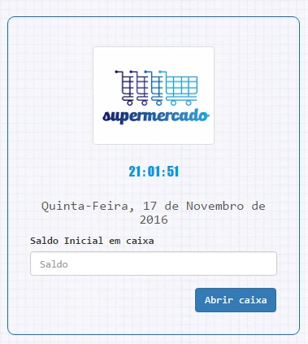

- Protótipo de Interface: Checkout.

